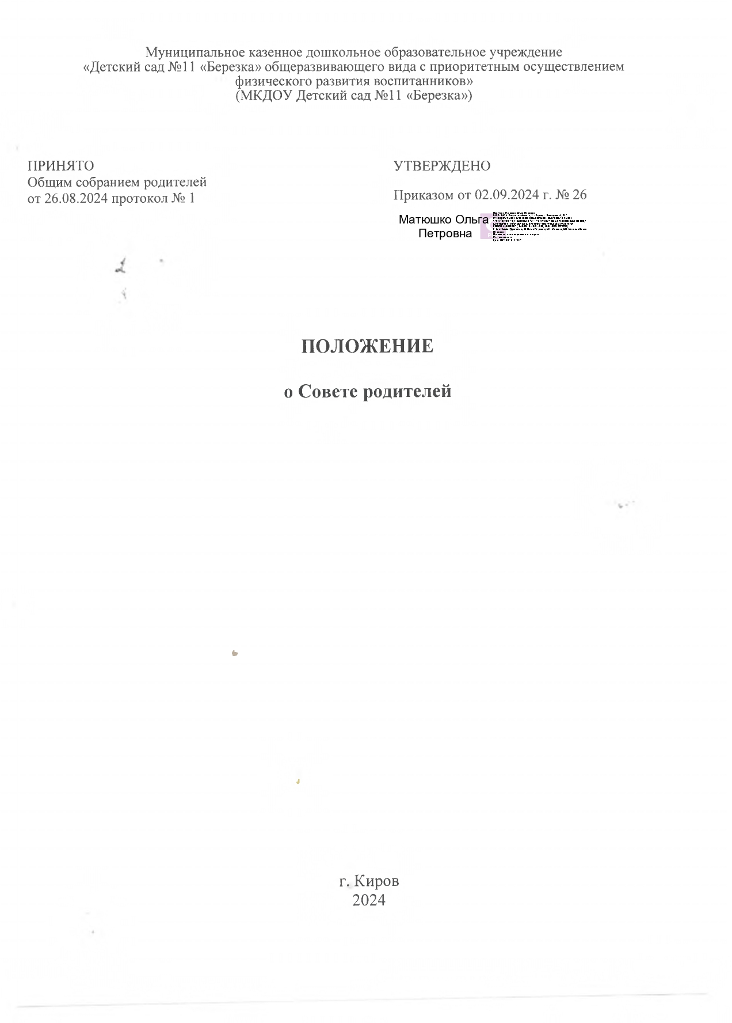

1. Общие положения
   1. Настоящее положение разработано для муниципального казенного дошкольного образовательного учреждения «Детский сад №11 «Березка» общеразвивиающего вида с приоритетным осуществлением физического развития воспитанников» (далее - Учреждение, далее - Положение) в соответствии с Законом РФ «Об образовании» от 29.12.2012г. № 273 ФЗ, уставом Учреждения.
   2. Совет родителей создается в целях содействия Учреждению в обучении и воспитании детей, реализации прав родителей (законных представителей) как участников образовательного процесса, взаимодействия родительской общественности и Учреждения.
   3. Деятельность Совета родителей осуществляется в соответствии с Конвенцией ООН о правах ребенка, действующим законодательством Российской Федерации в области образования, настоящим Положением.
   4. Изменения и дополнения в Положение вносятся Учреждением и Советом родителей Учреждения.
   5. В состав Совета родителей входят по одному представителю родительской общественности от каждой группы Учреждения.
   6. Решения Совета родителей рассматриваются на педагогическом совете и при необходимости на Общем собрании Учреждения.
   7. Срок данного положения не ограничен. Данное положение действует до принятия нового.
2. Содержание работы Совета родителей
   1. Совет родителей Учреждения избирается общим собранием родителей (законных представителей) всех воспитанников Учреждения в начале каждого учебного года из числа родителей (законных представителей) детей.
   2. Совет родителей Учреждения:

* содействует созданию оптимальных условий для организации образовательного процесса в Учреждении;
* координирует деятельность групповых советов родителей;
* проводит разъяснительную и консультативную работу среди родителей (законных представителей) детей;
* оказывает содействие в подготовке и проведении общих мероприятий Учреждения;
* оказывает помощь Учреждению в проведении спортивно - оздоровительной и культурно - массовой работы с детьми;
* совместно с руководством Учреждения контролирует организацию и качество питания;
* обсуждает локальные акты Учреждения по вопросам, входящим в компетенцию Совета родителей.
  1. В своей работе Совет родителей руководствуется Положением, утвержденным приказом Учреждения.
  2. Совет родителей Учреждения вправе принимать свои решения при наличии на его заседании не менее двух третьих его членов. Решения принимаются открытым голосованием простым большинством голосов и носят рекомендательный характер.

2.5 Количество членов Совета родителей определяется общим собранием родителей (законных представителей), при этом рекомендуется от каждой возрастной группы в Совет родителей избирать не менее одного представителя.

1. Из состава Совета родителей избирается председатель и секретарь. Совет родителей подчиняется и подотчетен общему собранию родителей, срок полномочий один учебный год.
2. Для координации работы Совета родителей в его состав входит заведующий Учреждением, заместитель заведующей по воспитательной и методической работе.
3. Каждый член Совета родителей имеет определенные обязанности. В помощь ему создаются постоянные или временные комиссии из актива родителей (например, постоянные - по педагогической пропаганде; временные - по подготовке и проведению общих мероприятий и т.д.).

Виды, количество, состав и содержание работы комиссий определяются Советом

родителей в зависимости от условий работы Учреждения. Каждый член Совета родителей имеет право по своей инициативе или по просьбе родителей (законных представителей) вносить на рассмотрение Совета родителей вопросы, связанные с улучшением работы Учреждения.

Совет родителей с помощью постоянных и временных комиссий помогает Учреждению:

а) в организации педагогической пропаганды среди родителей и населения, в организации общих родительских собраний и родительских конференций по обмену опытом семейного и общественного воспитания, докладов и лекций для родителей;

б) в установлении связей педагогов с семьями воспитанников;

в) в организации охраны жизни и здоровья детей.

1. Совет родителей планирует свою работу в соответствии с планом работы Учреждения и с учетом местных условий (не реже 2-х раз в год). План утверждается на заседании Совета родителей. Исходя из годового плана, составляются рабочие месячные планы.
2. Заседания Совета родителей созываются не реже одного полугодие.
3. Решения Совета родителей должны согласовываться с заведующим Учреждением.
4. Разногласия между заведующим Учреждением и большинством Совета родителей рассматриваются и разрешаются Учредителем.
5. Основные задачи

Основными задачами Совета родителей являются:

* 1. Содействие руководству Учреждения:
* совместная работа с Учреждением по реализации государственной политики в области дошкольного образования;
* защита прав и интересов родителей (законных представителей);
* рассмотрение и обсуждение основных направлений развития Учреждения;
* в защите законных прав и интересов воспитанников;
* в организации и проведении массовых воспитательных мероприятий.
  1. Организация работы с родителями (законными представителями) воспитанников, посещающих Учреждение, по разъяснению их прав и обязанностей, значению всестороннего воспитания ребенка в семье, взаимодействию семьи и Учреждения в вопросах воспитания.

1. Функции Совета родителей

Совет родителей:

* 1. Содействует обеспечению оптимальных условий для организации воспитательно - образовательного процесса (выпускает семейные газеты, распространяет опыт семейного воспитания и др).
  2. Оказывает помощь руководству Учреждения в организации и проведении общих родительских собраний.
  3. Рассматривает обращения в свой адрес, а также обращения по вопросам, отнесенным настоящим положением к компетенции Совета родителей, по поручению руководителя Учреждения.
  4. Принимает участие в обсуждении локальных актов Учреждения по вопросам, относящихся к полномочиям Совета родителей.
  5. Принимает участие в организации безопасных условий осуществления воспитательно­образовательного процесса, выполнения санитарно-гигиенических правил и норм.
  6. Взаимодействует с другими органами самоуправления, общественными организациями по вопросу пропаганды традиций Учреждения.
  7. Взаимодействует с другими органами самоуправления Учреждения по вопросам совершенствования управления, обеспечения организации образовательного процесса.
  8. Участвует в определении направления образовательной, воспитательной и оздоровительной работы Учреждения, вносит предложения по их совершенствованию;
  9. Обсуждает вопросы содержания, форм и методов образовательного процесса, планирования педагогической деятельности Учреждения (группы).
  10. Принимает информацию заведующего, отчёты педагогических и медицинских работников о состоянии здоровья детей, ходе реализации образовательных и воспитательных программ, результатах готовности детей к школьному обучению;
  11. Участвует в подведении итогов деятельности Учреждения за учебный год по вопросам работы с родительской общественностью;
  12. Вносит предложения по совершенствованию педагогического процесса, по направлениям развития Учреждения;
  13. Оказывает помощь Учреждению в работе с неблагополучными семьями.

1. Права Совета родителей

В соответствии с компетенцией, установленной Положением, Совет родителей имеет право:

* 1. Знакомиться с уставом Учреждения, лицензией на осуществление образовательной деятельности, с основной программой дошкольного образования и другим документами, регламентирующими организацию и осуществление образовательной деятельности.
  2. Знакомиться с содержанием образования, используемыми методами обучения и воспитания, образовательными технологиями.
  3. Защищать права и законные интересы воспитанников.
  4. Принимать участие в общественной жизни Учреждения, в форме, определяемой уставом Учреждения.
  5. Вносить предложения руководству и другим органам самоуправления Учреждения по усовершенствованию их деятельности и получать информацию о результатах их рассмотрения. 5.6.Обращаться за разъяснениями различных вопросов воспитания и образования детей в Учреждении.

1. Поощрять родителей (законных представителей) воспитанников за активную работу в Совете родителей, оказание помощи в проведении массовых воспитательных мероприятий и т.д.
2. Организовывать постоянные или временные комиссии под руководством членов Совета родителей для исполнения своих функций.
3. Члены Совета родителей могут присутствовать (с последующим информированием всех членов Совета родителей) на отдельных заседаниях педагогического совета, относящимся к компетенции Совета родителей.
4. Организация управления Советом родителей
   1. В состав Совета родителей входят представители родителей (законных представителей) групп не менее 1 человека от каждой группы.
   2. В необходимых случаях на заседания Совета родителей приглашаются:

* педагогические и медицинский работник Учреждения;
* представители общественных организаций, родители (законные представители) воспитанников, представители учредителя.

Приглашенные на заседание, пользуются правом совещательного голоса.

* 1. Совет родителей выбирает из своего состава председателя и секретаря сроком на 1 учебный год.
  2. Председатель Совета родителей:
* организует деятельность Совета родителей:
* совместно с заведующим Учреждением организует подготовку и проведение заседаний Совета родителей;
* определяет повестку дня Совета родителей;
* контролирует выполнение решений Совета родителей;
* взаимодействует с заведующим Учреждением по вопросам самоуправления.
  1. Заседания Совета родителей собирается не реже 1 раза в полугодие.
  2. Заседания Совета родителей правомочно, если на них присутствовало не менее половины его состава

1. Взаимосвязи Совета родителей с органами самоуправления учреждения
   1. Совет родителей организует взаимодействие с другими органами самоуправления Учреждением - Общим собранием работников, Педагогическим советом.
2. Ответственность Совета родителей

8. 1. Совет родителей несёт ответственность:

* за выполнение закрепленных за ним задач и функций;
* соответствие принимаемых решений законодательству РФ, нормативно - правовым актам.

1. Отчетность и делопроизводство
   1. Совет родителей подотчетен общему собранию родителей, которому периодически докладывает о выполнении ранее принятых решений (ежегодно).

9.2.Члены Совета родителей, систематически не принимающие участие в его работе, по представлению председателя Родительского совета могут быть отозваны.

1. Совет родителей ведет протоколы своих заседаний и заседаний общих собраний родителей (законных представителей).
2. В протоколе фиксируется:

* дата проведения заседания;
* количество присутствующих;
* повестка дня;
* приглашенные (Ф.И.О., должность);
* ход обсуждения вопросов;
* предложения рекомендации и замечания родителей (законных представителей) воспитанников, педагогических и других работников Учреждения;
* решение Совета родителей.

1. Протоколы подписываются председателем и секретарем Совета родителей.

Нумерация протоколов ведется от начала учебного года.

9.6.Заведующий Учреждением определяет место хранения протоколов.

9.7.Ответственность за делопроизводство в Совете родителей возлагается на председателя Совета родителей.

9.8. Каждый член Совета родителей при несогласии с решением последнего вправе высказать своё мотивированное мнение, которое должно быть занесено в протоколе.